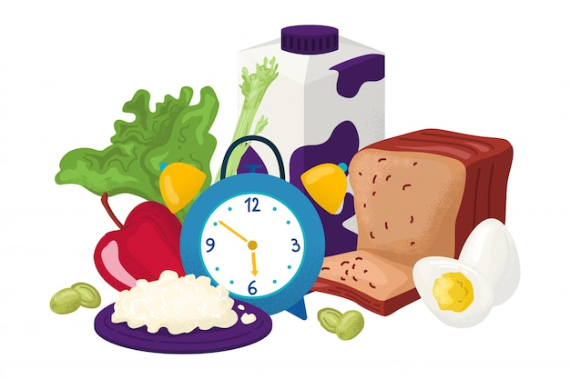 | Marenda  za tjedan od  02.12. – 06.12.2024.

Dan | Marenda
ponedjeljak | PIROŠKA SIR, JOGURT
utorak | KRUH, SALAMA, TVRDI SIR, SOK, VOĆE
srijeda | PECIVO, NAMAZ LINOLADA, ČAJ
četvrtak | KRUH, SALAMA, MASLAC, KAKAO, SALATA
petak | ŠTRUDLA SIR, ČAJ, ORAŠASTI PLODOVI

Dobar tek!

Merenda
per la settimana dal
2/12/2024 - 6/12/2024

Giorno | Merenda
lunedì | FOCACCINA AL FORMAGGIO, YOGURT
martedì | PANINO CON SALAME E FORMAGGIO STAGIONATO, SUCCO, FRUTTA
mercoledì | PANE CON LINOLADA, TÈ
giovedì | PANINO CON BURRO E SALAME, INSALATA, CACAO
venerdì | STRUDEL AL FORMAGGIO, TÈ, FRUTTA SECCA

Buon appetito!

